**Creación y activación de entorno virtual**

1.

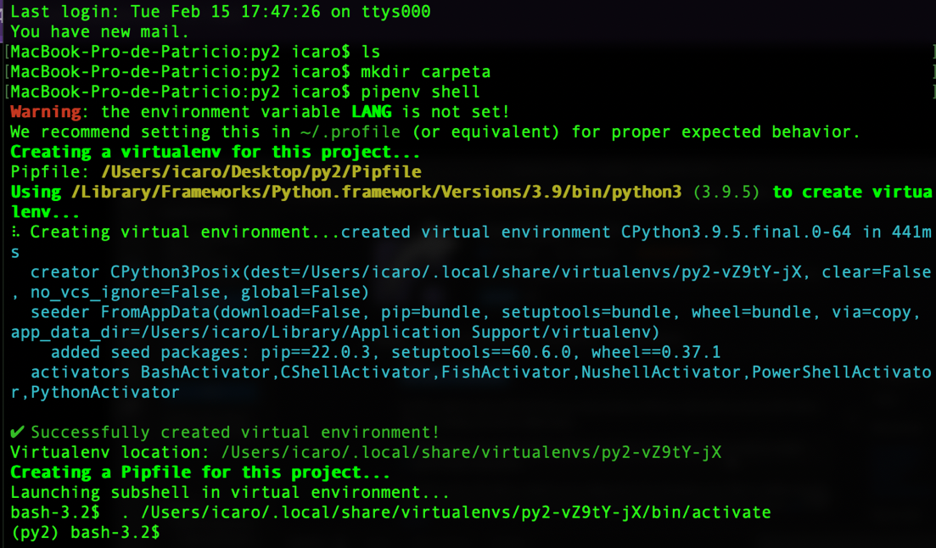

2.

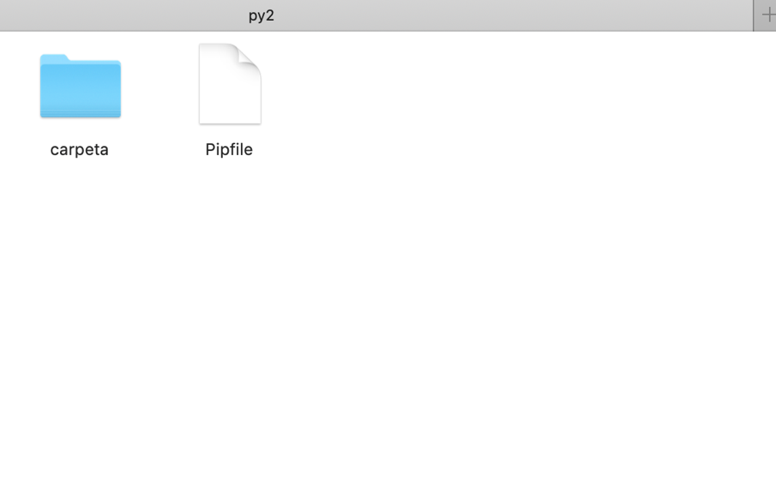

3.

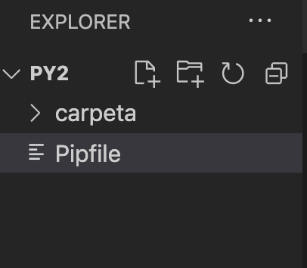

4.

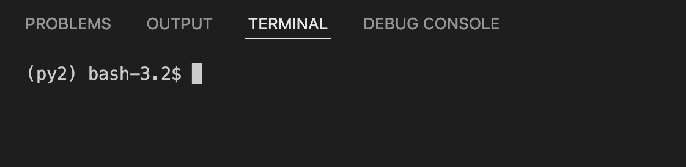

**Ventajas de su de Entono Virtual:**

• Poder utilizar diferentes versiones de Python.

• Poder utilizar diferentes versiones de librerías de Python.

• Que todo el equipo de desarrollo trabaje en un entorno de las mismas características en cuanto a versiones de Python y las librerías utilizadas.

• Permite que no existan conflictos en diferentes proyectos por usar versiones distintas del las librerías.

• No corres el riesgo de destruir el entorno base al instalar librerías que generen conflicto.